L’habitat

A) Introduction

Dans un immeuble, il est souvent nécessaire de calculer la surface d’un mur, d’un plafond,… parfois le volume d’une pièce peut être aussi utile.
Nous verrons ensuite les moyens d’isolations des maisons.
Et nous terminerons par l’aspect financier des logements (emprunt, épargne, …)

B) Surface et volume
1) Les surfaces
a) Rappel des formules et du tableau de grandeurs

Formes | Surface
Carré
Rectangle
Losange
Parallélogramme
Triangles
Le disque

…. |  | ….  …. |  | ….  …. |  | m²  …. |  | …. |  | …. |  | ….

b) Problèmes et exercices

- Convertis les mesures suivantes.
516 m² = …………. dam² 35 dam² = …………. hm²
3,643 hm² = …………. m² 518,2 m² = …………. a
3712 ca = ………….m² 4825 mm² = ………….m²
0,513 dm² = …………. m² 534,2 ha = …………. a
35524 cm² = …………. m² 7402 m² = …………. ha
5772 m² = …………. dm² 1600 dm² = …………. a
5280 m² = …………. hm² 2,501 km² = …………. dam²
0,25 dm² = …………. cm² 5782 a = …………. ha
0,345 dm² = …………. mm² 6171 dm² = …………. ha
- Transforme les superficies de ces terrains en m²
21 a 7 ca = ………… m² 4 a 10 ca = …………m²
21 a = ………… m² 4 a = ………… m²
7 ca = ………… m² 10 ca = ………… m²

32 a 42 ca = …………m² 8 a 32 ca = ………… m²

1 ha 12 a = ………… m² 2 ha 91 ca = ………… m²

- Calcule la surface (en m²) à peindre d’un mur de 5 m sur 2,8 m.

- Calcule la surface (en m²) à peindre d’un mur de 240 cm de côté.

- Calcule la surface (en m²) à peindre d’un mur de 40 dm sur 1,8 m.

- Calcule la surface (en m²) à peindre d’un mur de 250 cm sur 1 m 20

- Voici le plan d’une salle de séjour, calcule la surface de carrelages que tu aurais besoin pour la recouvrir.
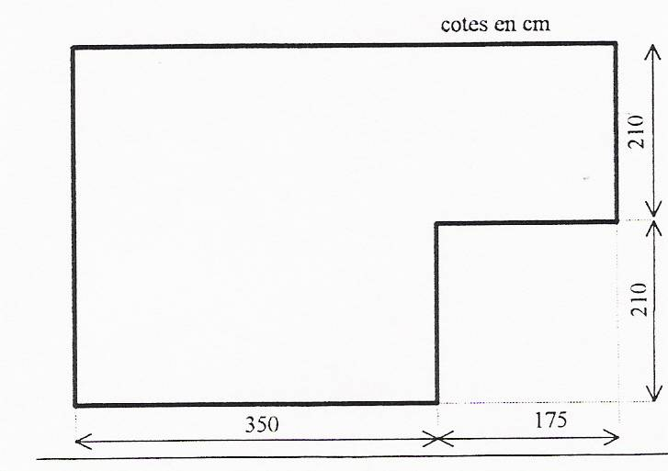
- Voici le dessin d’une table ronde, lorsque ses allonges sont placées. Avant de la vernir, tu dois calculer sa surface pour savoir la quantité que tu auras besoin.

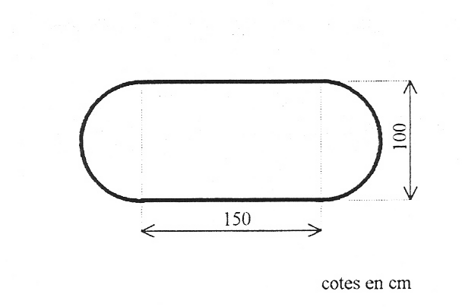

- Calcule la surface de cette chapelle.
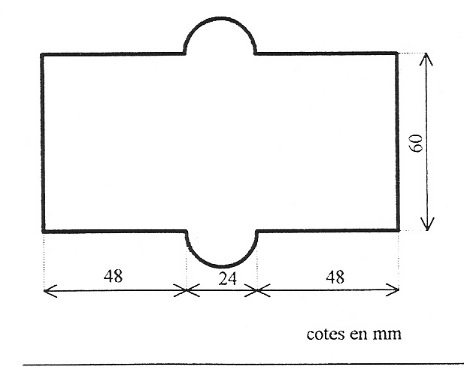

- Exercices supplémentaires. Complète.
56 m² = ………….. dam² 3,613 hm² = …………. m²
735 dam² = …………. hm² 58,2 m² = ………….a
3 412 ca = ………….m² 74 825 mm² = ………….m²
0,513 dm² = ………….m² 53,2 ha = …………. a
35324 cm² =………….m² 7 452 m² =………….ha
5 472 m² = ………….dm² 16 500 dm² = ………….a
528 000 m² = ………….hm² 2,5 km² = ………….dam²
0,525 dm² = ………….cm² 6 971 dam² = ………….ha
15 472 mm² = ………….dm² 11 750 m²= ………….ha
28 870 ca = ………….hm² 825 m² = ………….ca

4 572 dm² = 45,72 …………. 0,7 m² = 7 000 ………….
5 600 cm² = 0,56 …………. 15 721 a = 1,5721 ………….
0,2878 m² = 2878 …………. 47 625 cm² = 0,047625 ………….
572 dam² = 5,72 …………. 76 000 cm² = 7,6 ………….
12 878 a = 128,78 …………. 514,2 ca = 51 420 ………….

11. En sachant que le diamètre du cercle est la moitié de la petite diagonale de ce losange, calcule l’aire de la partie hachurée de la figure ci-dessous.
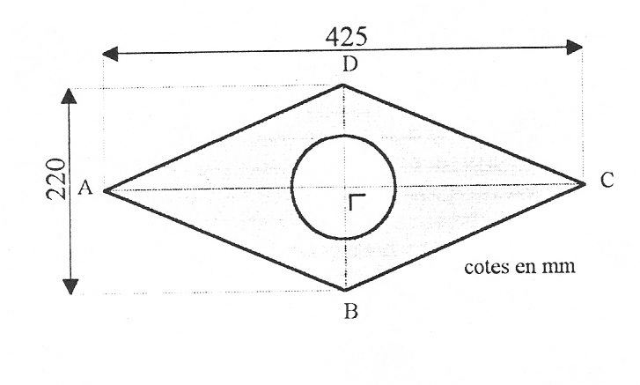
- Calcule l’aire de la figure ci-dessous.

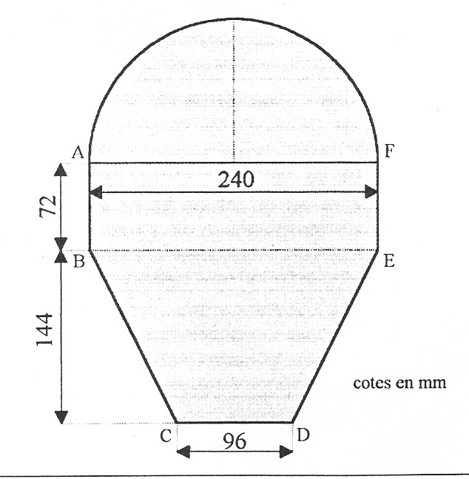

13. Une dalle en béton de forme carrée, a un périmètre de 21,6 m. Calcule l’aire de cette dalle.

14. Il faut 15 dm² de papier pour couvrir un livre. Quelle est, en m², la quantité de papier nécessaire pour couvrir 25 livres identiques.

15. Sur une feuille A4 (29,7 cm x 21 cm), on place 3 photos, l’une de format 13 x 9, les deux autres au format 10 x 7. Calcule, en dm², l’aire de la partie de la feuille non occupée.

16. Un jardinier demande 6,10 € le m² pour préparer les parterres entourant une villa, ces parterres formant à peu près un rectangle de 35 m sur 15 m. Quel sera le prix total demandé par ce jardinier ?

17. Un terrain rectangulaire de 148m de longueur et de 62 m de largueur doit être exproprié. A raison de 150 €l’are, quelle indemnité recevra le propriétaire ?

18. Á raison d’un plant par dm², combien faut-il de bégonias pour garnir un parterre en forme de losange dont les diagonales mesurent 2,4 m et 1,2 m

19. Le sol d’une salle de bain a la forme d’un trapèze de 1,8 m de hauteur et de 3,5 m et de 2,7 m de base. Quel sera le prix du vinyle recouvrant la pièce ? (21 € du m²)

2) Les volumes

a) Rappel des formules et du tableau de grandeurs

Formes | Volume
Cube
Parallélépipède rectangle
(Boite à chaussures)
Prisme droit
Cylindre
Cône

…. |  |  | …. |  |  | …. |  |  | m³ |  |  | …. |  |  | …. |  |  | ….
 |  |  |  |  |  |  |  |  |  |  | kl | hl | dal | l | dl | cl | ml

b) Problèmes et exercices

- Convertis les mesures suivantes.
61 m³ = ………………m³ 3,5 dm³ = ………………cm³
3,61 cm ³ = ………………dm³ 7 550 mm³ = ……………… dm³
2 413 400 cm³ = ………………m³ 0,53 m³ =……………… cm³
704 800 mm³ = ……………… dm³ 35 324 cm³ = ………………mm³
35 mm³ = ………………dm³ 3 513 cm³ = ………………m³
7 452 dm³ = ………………m³ 42 m³ = ……………… dm³
16 500 dm³ = ……………… m³ 28 000 mm³ = ………………cm³
65 cm³ = ……………… dm³ 1 480 mm³ = ………………cm³
0,5 dm³ = ………………mm³ 0,91 dm³ = ………………m³
0,2 m³ = ……………… cm³ 75 400 mm³ = ……………… dm³
0,0008 m³ = ………………cm³ 8 870 cm³ = ………………m³
4,8 m³ = ………………dm³ 7 250 mm³ = ………………dm³
7,5 dm³ = ………………mm³ 18 420 cm³ = ………………m³
0,63 dm³ = ………………cm³ 543 200 cm³ = ………………m³
0,0005 dm³ = ………………mm³ 59,7 cm³ = ………………m³

- Complète en indiquant l’unité correcte.
4 572 dm³ = 4,572 …… 0,7 m³ = 700 000 …… 572 dm³ = 572 000 ……
5 600 cm³ = 0,0056 …… 15 700 mm³ = 0,0157 …… 956 000 cm³ = 0,956 ……
0,2878 m³ = 287,8 …… 65 cm³ = 65 000 …… 0,08 m³ = 80 000 ……
61 000 mm³ = 0,061 …… 5 760 dm³ = 5,76 …… 7 620 mm³ = 0,00762 ……
540 mm³ = 0,54 …… 0,07 dm³ = 70 000 …… 4,9 cm³ = 4 900 ……
m³ |  |  | dm³ |  |  | cm³
 |  | kl | hl | dal | l | dl | cl | ml

- Convertis les mesures suivantes
95 cm³ = ………….. l 71 dm³ = ………….. l
850 cm³ = …………..cl 562 l = …………..m³
75 ml = …………..mm³ 3 029 cm³ = ………….. ml
34 dl = …………..cm³ 29,5 cm³ = …………..cl
85 dl = …………..dm³ 900 cm³ = …………..l
5 780 l = ………….. m³ 0,2 m³ = ………….. l
3,5 dm³ = ………….. l 617 cm³ = ………….. cl
58 000 mm³ = …………..ml 152 l = ………….. m³
152 l = ………….. m³ 825 ml = …………..cm³
0,3 dl = …………..cm³ 3 029 cm³ = ………….. cl

- Complète le tableau suivant.
Noms | Formules | Mesures des éléments | Aire de base | Volume
Cube | ……………. | C = 2,4 m | ……………………  …………………… | ……………………  ……………………
Parallélépipède  rectangle | ……………. | L = 7 cm  l = 5 cm  H = 6 cm | ……………………  ……………………  …………………… | ……………………  ……………………  ……………………
Cylindre | ……………. | R= 10 cm  H = 23 cm | ……………………  …………………… | ……………………  ……………………
Cube | ……………. | C = 4,9 cm | …………………… | ……………………
Cône | ……………. | R = 5 cm  H = 8 cm | ……………………  …………………… | ……………………  ……………………
Cylindre | ……………. | R = 0,8 dm  H = 35 cm | ……………………  …………………… | ……………………  ……………………
Parallélépipède  rectangle | ……………. | L = 8 cm  l = 3,2 cm  H = 4 cm | ……………………  …………………… | ……………………  ……………………
Cône | ……………. | R = 0,7 dm  H = 80 mm | ……………………  …………………… | ……………………  ……………………
- Pour poser une canalisation de 400 m de long, on doit creuser à une profondeur de 80 cm sur une largeur de 40 cm. Quel volume (en m³) faut-il extraire ?

- Monsieur Dupont a besoin d’une remorque capable de transporter au moins 0,5 m³ à la fois. Sur une publicité, il en trouve une dont les dimensions (en cm) sont 140x40x120. Ce modèle peut-il lui convenir ?

- Une marmite a 24 cm de diamètre et 18 cm de haut. Peut-elle contenir 8 L.

- Combien peut-on remplir de verres cylindriques de 5 cm de hauteur et de 3 cm de diamètre intérieur avec une bouteille de 1,5 L.

- Monsieur Leroy fait construire un mur de 1,60 m de hauteur autour de sa propriété (un terrain rectangulaire de 35 m sur 22 m). La maçonnerie coûtant 120 € le m³, calcule le prix à payer sachant que le mur a 18 cm d’épaisseur.

- Calcule le nombre de morceaux de sucre contenus dans une boîte de 15 cm de long, 12 cm de large et 4 cm de profondeur, les morceaux mesurant 3 cm sur 2 cm sur 1 cm.

- Combien faut-il faire de voyages avec une remorque de 0,5 m³ de volume, pour transporter le gravier nécessaire à réaliser une allée de jardin mesurant 12 m sur 0,6 m, l’épaisseur de gravier étant de 5 cm ?

- Une piscine ronde de 6 m de diamètre et de 1,8 m de profondeur peut-elle contenir 40 000 L d’eau ?

- Cet après-midi, un fermier a rentré 354 rouleaux de paille de 1,20 de hauteur et de 1,80 m de rayon. Quel volume ces 35 rouleaux représentent-ils ?

- Sachant que le trou cylindrique percé verticalement dans cette pièce en forme de parallélépipède, a un diamètre de 16 mm, calcule en cm³, le volume de cette pièce.
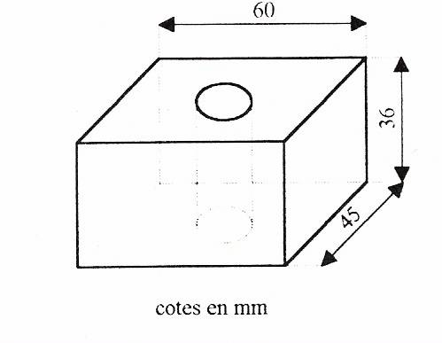

- Le solide ci-dessous est composé d’un cylindre surmonté d’un cône. Calcule son volume.
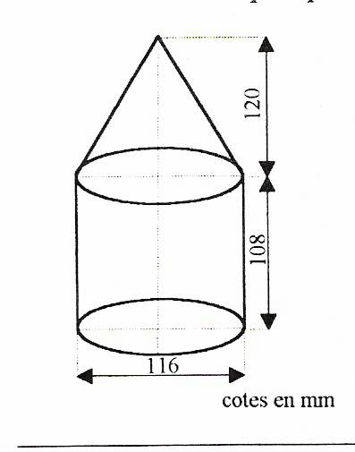

- Calcule le volume de béton nécessaire pour construire la terrasse dont le plan figure ci-dessous, l’épaisseur de béton étant de 12 cm en moyenne.
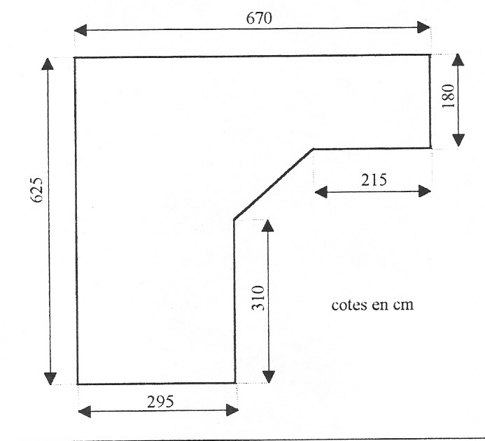
C) L’énergie thermique

D) Aspects financiers

Calcul de surface , de volume : vinyle, peinture,…
L’habitat

A) Introduction

Dans un immeuble, il est souvent nécessaire de calculer la surface d’un mur, d’un plafond,… parfois le volume d’une pièce peut être aussi utile.
Nous verrons ensuite les moyens d’isolations des maisons.
Et nous terminerons par l’aspect financier des logements (emprunt, épargne, …)

B) Surface et volume
1) Les surfaces
a) Rappel des formules et du tableau de grandeurs

Formes | Surface
Carré | S = C²
Rectangle | S = L . l
Losange | S = D*d/2
Parallélogramme | S = b.h
Triangles | S = b.h/2
Le disque | S = 3.14 . R²

Km² |  | Hm²  ha |  | Dam²  a |  | m²  ca |  | Dm² |  | Cm² |  | Mm²

b) Problèmes et exercices

- Convertis les mesures suivantes.
516 m² = 5,16 dam² 35 dam² = 0,35 hm²
3,643 hm² = 36 430 m² 518,2 m² = 5,182 a
3712 ca = 3 712 m² 4825 mm² = 0,004 825 m²
0,513 dm² = 0,00513 m² 534,2 ha = 53 420 a
35524 cm² = …3,5524 m² 7402 m² = 0,7402 ha
5772 m² = 577 200 dm² 1600 dm² = 0,16 a
5280 m² = 0,528 hm² 2,501 km² = 25 010 dam²
0,25 dm² = 25 cm² 5782 a = 57,82 ha
0,345 dm² = 3 450 mm² 6171 dm² = 0,006171 ha
- Transforme les superficies de ces terrains en m²
21 a 7 ca = 2107 m² 4 a 10 ca = 410 m²
21 a = 2100 m² 4 a = 400 m²
7 ca = 7 m² 10 ca = 10 m²

32 a 42 ca = 3242 m² 8 a 32 ca = 832 m²

1 ha 12 a = 11 200 m² 2 ha 91 ca = 20091 m²

- Calcule la surface (en m²) à peindre d’un mur de 5 m sur 2,8 m.
5 x 2,8 = 14 m²

- Calcule la surface (en m²) à peindre d’un mur de 240 cm de côté.
2,4x2,4 = 5,76 m²

- Calcule la surface (en m²) à peindre d’un mur de 40 dm sur 1,8 m.
4x1,8 = 7,2 m²

- Calcule la surface (en m²) à peindre d’un mur de 250 cm sur 1 m 20
2,5x1,2= 3 m²

- Voici le plan d’une salle de séjour, calcule la surface de carrelages que tu aurais besoin pour la recouvrir.
4,20 x 5,25 = 22,05 m²
1,75 x2,1 = 3,675 m²
22,05 – 3,675 =18,375 m²
Voici le dessin d’une table ronde, lorsque ses allonges sont placées. Avant de la vernir, tu dois calculer sa surface pour savoir la quantité que tu auras besoin.

150 x 100 = 15 000 cm²
3,14 x 50 x 50 = 7 850 cm²
15 000 + 7 850 = 22 850 cm² = 2,285 m²

- Calcule la surface de cette chapelle. (Mesure en m)

48 + 24 + 48 = 120 m
120 x 60 = 7200 m²
3,14x 12 x 12 = 452,16 m²
7200 + 452,16 = 7652,16 m²
- Exercices supplémentaires. Complète.
56 m² = 0,56 dam² 3,613 hm² = 36 130 m²
735 dam² = 7,35 hm² 58,2 m² = 0,582 a
3 412 ca = 3 412 m² 74 825 mm² = 0,074 825 m²
0,513 dm² = 0,005 13 m² 53,2 ha = 5320 a
35324 cm² = 3,5324 m² 7 452 m² = 0,7452 ha
5 472 m² = 54,72 dm² 16 500 dm² = 1,65 a
528 000 m² = 52,8 hm² 2,5 km² = 25 000 dam²
0,525 dm² = 52,5 cm² 6 971 dam² = 69,71 ha
15 472 mm² = 1,5472 dm² 11 750 m² = 1,1750 ha
28 870 ca = 2,887 hm² 825 m² = 825 ca

4 572 dm² = 45,72 m² 0,7 m² = 7 000 cm²
5 600 cm² = 0,56 m² 15 721 a = 1,5721 km²
0,2878 m² = 2878 cm² 47 625 cm² = 0,047625 dam²
572 dam² = 5,72 hm² 76 000 cm² = 7,6 m²
12 878 a = 128,78 ha 514,2 ca = 51 420 dm²

11. En sachant que le diamètre du cercle est la moitié de la petite diagonale de ce losange, calcule l’aire de la partie hachurée de la figure ci-dessous.
425x220 : 2 = 46 750 mm²
3,14 x 55²= 9 498,5 mm²
46750 – 9 498,5 =
37251,5 mm²
- Calcule l’aire de la figure ci-dessous.

3,14x120x120:2 = 22 608 mm²
240x72=17 280 mm²
(240+96)/2x144 = 24 192 mm²
22608 + 17 280 + 24 192 =
64080 mm² = 640,8 cm²

13. Une dalle en béton de forme carrée, a un périmètre de 21,6 m. Calcule l’aire de cette dalle.
21,6 : 4 = 5,4 m
5,4 x 5,4 = 29,16 m²

14. Il faut 15 dm² de papier pour couvrir un livre. Quelle est, en m², la quantité de papier nécessaire pour couvrir 25 livres identiques.
15 x 25 =375 dm² = 3,75 m²

15. Sur une feuille A4 (29,7 cm x 21 cm), on place 3 photos, l’une de format 13 x 9, les deux autres au format 10 x 7. Calcule, en dm², l’aire de la partie de la feuille non occupée.
13x9 = 117 cm² 10x7 = 70 cm²
29,7 x 21 = 623,7 cm²
623,7 – 117 – 70 – 70 = 366,7 cm²

16. Un jardinier demande 6,10 € le m² pour préparer les parterres entourant une villa, ces parterres formant à peu près un rectangle de 35 m sur 15 m. Quel sera le prix total demandé par ce jardinier ?
35 x15 = 525 m²
525 x 6,1 = 3 202,5 €

17. Un terrain rectangulaire de 148m de longueur et de 62 m de largueur doit être exproprié. A raison de 150 €l’are, quelle indemnité recevra le propriétaire ?
148 x 62 = 9 176 m² = 91, 76 a
91,76 x 150 = 13 764 €

18. Á raison d’un plant par dm², combien faut-il de bégonias pour garnir un parterre en forme de losange dont les diagonales mesurent 2,4 m et 1,2 m
2,4 x 1,2 :2 = 1,44 m² = 144 dm²
144 bégonias

19. Le sol d’une salle de bain a la forme d’un trapèze de 1,8 m de hauteur et de 3,5 m et de 2,7 m de base. Quel sera le prix du vinyle recouvrant la pièce ? (21 € du m²)

(2,7+3,5) :2 x 1,8 =5,58 m²
21 x 5,58 = 117,18 €

2) Les volumes

a) Rappel des formules et du tableau de grandeurs

Formes | Volume
Cube | V = c³
Parallélépipède rectangle  (Boite à chaussures) | V = L x l x H
Prisme droit | Surface de la base x la hauteur
Cylindre | V = 3,14 x R x R x H
Cône | V = 3,14 x R x R x H : 3

…. |  |  | …. |  |  | …. |  |  | m³ |  |  | …. |  |  | …. |  |  | ….
 |  |  |  |  |  |  |  |  |  |  | kl | hl | dal | l | dl | cl | ml

b) Problèmes et exercices

- Convertis les mesures suivantes.
61 m³ = 61 000 m³ 3,5 dm³ = 3 500 cm³
3,61 cm ³ = 0,00361 dm³ 7 550 mm³ = 0,007 55 dm³
2 413 400 cm³ = 2,4134 m³ 0,53 m³ = 530 000 cm³
704 800 mm³ = 0,7048 dm³ 35 324 cm³ = 35 324 000 mm³
35 mm³ = 0,000 035 dm³ 3 513 cm³ = 0,003 513 m³
7 452 dm³ = 7,452 m³ 42 m³ = 42 000 dm³
16 500 dm³ = 16,5 m³ 28 000 mm³ = 28 cm³
65 cm³ = 0,065 dm³ 1 480 mm³ = 1,48 cm³
0,5 dm³ = 500 000 mm³ 0,91 dm³ = 0,000 91 m³
0,2 m³ = 200 000 cm³ 75 400 mm³ = 0,0754 dm³
0,0008 m³ = 800 cm³ 8 870 cm³ = 0,008 87 m³
4,8 m³ = 4 800 dm³ 7 250 mm³ = 0,007 25dm³
7,5 dm³ = 7 500 000 mm³ 18 420 cm³ = 0,018 42 m³
0,63 dm³ = 630 cm³ 543 200 cm³ = 0,543 2 m³
0,0005 dm³ = 500 mm³ 59,7 cm³ = 0,000 059 7m³

- Complète en indiquant l’unité correcte.
4 572 dm³ = 4,572 m³ 0,7 m³ = 700 000 cm³ 572 dm³ = 572 000 cm³
5 600 cm³ = 0,0056 m³ 15 700 mm³ = 0,0157 dm³ 956 000 cm³ = 0,956 m³
0,2878 m³ = 287,8 dm³ 65 cm³ = 65 000 mm³ 0,08 m³ = 80 000 cm³
61 000 mm³ = 0,061 dm³ 5 760 dm³ = 5,76 m³ 7 620 mm³ = 0,00762 dm³
540 mm³ = 0,54 cm³ 0,07 dm³ = 70 000 mm³ 4,9 cm³ = 4 900 mm³
m³ |  |  | dm³ |  |  | cm³
 |  | kl | hl | dal | l | dl | cl | ml

- Convertis les mesures suivantes
95 cm³ = 0,095 l 71 dm³ = 71 l
850 cm³ = 85 cl 562 l = 0,562 m³
75 ml = 75 000 mm³ 3 029 cm³ = 3 029 ml
34 dl = 3 400 cm³ 29,5 cm³ = 2,95 cl
85 dl = 8,5 dm³ 900 cm³ = 0,9 l
5 780 l = 5,78 m³ 0,2 m³ = 200 l
3,5 dm³ = 3,5 l 617 cm³ = 61,7 cl
58 000 mm³ = 58 ml 152 l = 0,152 m³
152 l = 0,152 m³ 825 ml = 825 cm³
0,3 dl = 30 cm³ 3 029 cm³ = 302,9 cl

- Complète le tableau suivant.
Noms | Formules | Mesures des éléments | Aire de base | Volume
Cube | V = c³ | C = 2,4 m | S= 2,4 x 2,4  = 5,76 m² | V = 2,4 x 2,4 x 2,4  = 13,824 m³
Parallélépipède  rectangle | V = L x l x H | L = 7 cm  l = 5 cm  H = 6 cm | S = 7 x 5  35 cm² | V = 7 x 5 x 6  = 210 cm³
Cylindre | V = 3,14 x R x R x H | R= 10 cm  H = 23 cm | S = 3,14 x 10 x 10  = 314 cm² | V = 3,14x10x10x23  = 7 222 cm³
Cube | V = c³ | C = 4,9 cm | 4,9x 4,9= 24,01 cm² | V = 117,649 cm³
Cône | V = 3,14 x R x R x H : 3 | R = 5 cm  H = 8 cm | S = 3,14 x 5 x 5  = 78,5 cm² | V=3,14x5x5x5 :3  = 130,83 cm³
Cylindre | V = 3,14 x R x R x H | R = 0,8 dm  H = 35 cm | S= 3,14x8x8  = 200,96 cm² | V = 3,14x8x8x35  = 7 033,6 cm³
Parallélépipède  rectangle | V = L x l x H | L = 8 cm  l = 3,2 cm  H = 4 cm | S = 8 x 3,2  = 25,6 cm² | V = 8 x 3,2 x 4  = 102,4 cm³
Cône | V = 3,14 x R x R x H : 3 | R = 0,7 dm  H = 80 mm | S = 3,14x70x70  = 15 386 mm² | V= 3,14x70x70x80  = 1 230 880

- Pour poser une canalisation de 400 m de long, on doit creuser à une profondeur de 80 cm sur une largeur de 40 cm. Quel volume (en m³) faut-il extraire ?
400 x 80 x 40 = 1 280 000 cm³ = 1,28 m³

- Monsieur Dupont a besoin d’une remorque capable de transporter au moins 0,5 m³ à la fois. Sur une publicité, il en trouve une dont les dimensions (en cm) sont 140x40x120. Ce modèle peut-il lui convenir ?
140x40x120 = 672 000 cm³ = 0,672 m³

- Une marmite a 24 cm de diamètre et 18 cm de haut. Peut-elle contenir 8 L.
3,14 x 12x12 x18 = 8138,88 cm³ = 8,13888 l

- Combien peut-on remplir de verres cylindriques de 5 cm de hauteur et de 3 cm de diamètre intérieur avec une bouteille de 1,5 L.
3,14 x1,5x1,5x5 =35,325 cm³= 0,035 dm³ = 0,035 l= 35ml
1500 : 35 = 42,857 = 42 verres

- Monsieur Leroy fait construire un mur de 1,60 m de hauteur autour de sa propriété (un terrain rectangulaire de 35 m sur 22 m). La maçonnerie coûtant 120 € le m³, calcule le prix à payer sachant que le mur a 18 cm d’épaisseur.
1,6 x 35 x 22 = 1232 m³
1232 x 120 = 147 840 €

- Calcule le nombre de morceaux de sucre contenus dans une boîte de 15 cm de long, 12 cm de large et 4 cm de profondeur, les morceaux mesurant 3 cm sur 2 cm sur 1 cm.
15 x 12 x 4 = 720 cm³
3 x 2 x 1 = 6 cm³
720 : 6 = 120 morceaux
- Combien faut-il faire de voyages avec une remorque de 0,5 m³ de volume, pour transporter le gravier nécessaire à réaliser une allée de jardin mesurant 12 m sur 0,6 m, l’épaisseur de gravier étant de 5 cm ?
12 x 0,6 x 0,05 = 0,36 m³
1 voyage

- Une piscine ronde de 6 m de diamètre et de 1,8 m de profondeur peut-elle contenir 40 000 L d’eau ?
3,14 x 3 x 3 x 1,8 = 1 131,3 m³ = 11 331 300 L
Oui

- Cet après-midi, un fermier a rentré 354 rouleaux de paille de 1,20 de hauteur et de 1,80 m de rayon. Quel volume ces 35 rouleaux représentent-ils ?
3,14 x 0,9 x 0,9 x 1,2 x 354 = 1 080, 4663 m³

- Sachant que le trou cylindrique percé verticalement dans cette pièce en forme de parallélépipède, a un diamètre de 16 mm, calcule en cm³, le volume de cette pièce.
60x36x45 = 97 200 mm³ = 97,2 cm³.
3,14x 8 x 8 x 36 =7 235,56 mm³
= 7,235 cm³
97,2 – 7, 235 = 89 965 cm³

- Le solide ci-dessous est composé d’un cylindre surmonté d’un cône. Calcule son volume.
3,14 x 58 x 58 x 108 = 1 140 799, 7 mm³
3,14 x 58 x 58 x 120 : 3 = 422 518,4 mm³
1 140 799, 7 + 422 518,4
= 1 563 318 , 1 mm³

- Calcule le volume de béton nécessaire pour construire la terrasse dont le plan figure ci-dessous, l’épaisseur de béton étant de 12 cm en moyenne.
295 x 625 x 12 = 2 212 500 cm³
(315+180) : 2 x 160 x 12 = 475 200 cm³
215 x 180 x 12 = 464 400 cm³
2 212 500 + 475 200 + 464 400 =
3 152 100 cm³ = 3, 152 m³
N° : …… Le ….. décembre 2007
Nom : ……………………

30
Prénom : ………………….
Test n° ….. : Les mesures de surfaces

- Convertis les mesures suivantes.
2712 ca = ………….m² 4285 mm² = ………….m²

18

0,1513 dm² = …………. m² 54,2 ha = …………. a
35824 cm² = …………. m² 742 m² = …………. ha
5742 m² = …………. dm² 16000 dm² = …………. a
5980 m² = …………. hm² 2,51 km² = …………. dam²
0,395 dm² = …………. mm² 6871 dm² = …………. Ha
576 m² = …………. dam² 135 dam² = …………. hm²
3,63 hm² = …………. m² 1518,2 m² = …………. A
0,24 dm² = …………. cm² 5712 a = …………. ha

- Calcule la surface (en m²) à peindre d’un mur de 50 dm sur 2,8 m.

2

- Un terrain rectangulaire de 108m de longueur et de 62 m de largueur doit être exproprié. A raison de 142 €l’are, quelle indemnité recevra le propriétaire ?

2

- Sur une feuille A4 (29,7 cm x 21 cm), on place 3 photos, l’une de format 13 x 8, les deux autres au format 9 x 7. Calcule, en dm², l’aire de la partie de la feuille non

4

- Calcule, en m², l’aire de la figure ci-dessous (les données sont en cm).

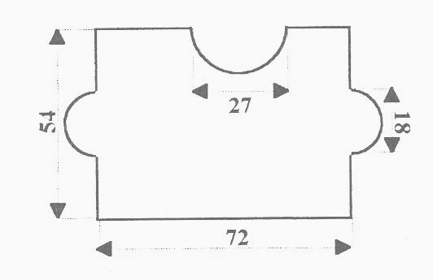

4

N° : …… Le ….. décembre 2007
Nom : ……………………

30
Prénom : ………………….
Test n° ….. : Les mesures de surfaces

- Convertis les mesures suivantes.
6980 m² = …………. hm² 2,524 km² = …………. dam²
0,375 dm² = …………. mm² 6701 dm² = …………. ha
5746 m² = …………. dam² 1350 dam² = …………. hm²
3,3 hm² = …………. m² 1918,2 m² = …………. a
57 m² = …………. dm² 16020 dm² = …………. a
2212 ca = ………….m² 4275 mm² = ………….m²

18

0,1913 dm² = …………. m² 514,2 ha = …………. a
0,24 dam² = …………. cm² 5732 a = …………. ha
3524 cm² = …………. m² 7421 m² = …………. ha

- Calcule la surface (en m²) à peindre d’un mur de 6 m sur 28 dm.

2

- Un terrain rectangulaire de 98 m de longueur et de 62 m de largueur doit être exproprié. A raison de 112 €l’are, quelle indemnité recevra le propriétaire ?

2

- Sur une feuille A4 (29,7 cm x 21 cm), on place 3 photos, l’une de format 12 x 8, les deux autres au format 9 x 6. Calcule, en dm², l’aire de la partie de la feuille non

4

- Calcule, en cm², l’aire de la figure ci-dessous (les données sont en mm).

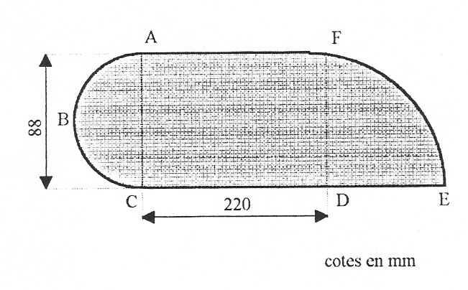

4
N° : …… Le ….. février 2008
Nom : ……………………

40
Prénom : ………………….
Test n° ….. : Les mesures de volumes

- Convertis les mesures suivantes.
754 800 mm³ = ……………… dm³ 35 324 cm³ = ………………mm³
35 mm³ = ………………cm³ 3 513 cm³ = ………………dm³
7 492 cm³ = ………………dm³ 425 m³ = ……………… dm³
1 650 dm³ = ……………… m³ 68 000 mm³ = ………………cm³

20
11 m³ = ………………dm³ 9,5 dm³ = ………………cm³
3,21 cm ³ = ………………dm³ 4 350 mm³ = ……………… dm³
4 413 400 cm³ = ………………m³ 7,53 m³ =……………… cm³
35 dl = …………..dm³ 90 cm³ = …………..l
5 785 l = ………….. m³ 0,24 m³ = ………….. l

12
3,52 dm³ = ………….. l 61 cm³ = ………….. cl
- Complète le tableau suivant.
Noms | Formules | Mesures des éléments | Volume
Parallélépipède  rectangle | ……………. | L = 9 cm  l = 5 cm  H = 3 cm | ……………………  ……………………  ……………………
Cylindre | ……………. | R= 8 cm  H = 12 cm | ……………………  ……………………
Cube | ……………. | C = 2,9 cm | ……………………
Cône | ……………. | R = 5 cm  H = 8 cm | ……………………  ……………………
- Calcule le volume de béton nécessaire pour construire la terrasse dont le plan figure ci-dessous, l’épaisseur de béton étant de 15 cm en moyenne.

8
N° : …… Le ….. février 2008
Nom : ……………………

40
Prénom : ………………….
Test n° ….. : Les mesures de volumes

- Convertis les mesures suivantes.
7 402 cm³ = ………………dm³ 435 m³ = ……………… dm³
650 dm³ = ……………… m³ 658 000 mm³ = ………………cm³

20
110 m³ = ………………dam³ 69,5 dm³ = ………………cm³
3,1 cm ³ = ………………dm³ 94 350 mm³ = ……………… dm³
54 800 mm³ = ……………… dm³ 325 924 cm³ = ………………mm³
35 cm³ = ………………dm³ 3 583 cm³ = ………………dm³
8 413 400 cm³ = ………………m³ 17,53 m³ =……………… cm³
5 75 l = ………….. m³ 7,84 m³ = ………….. l

12
8,52 dm³ = ………….. l 616 cm³ = ………….. cl
34 dl = …………..dm³ 900 cm³ = …………..l
- Complète le tableau suivant.
Noms | Formules | Mesures des éléments | Volume
Parallélépipède  rectangle | ……………. | L = 9 cm  l = 4 cm  H = 2,5 cm | ……………………  ……………………  ……………………
Cylindre | ……………. | R= 7 cm  H = 12 cm | ……………………  ……………………
Cube | ……………. | C = 3,7 cm | ……………………
Cône | ……………. | R = 6 cm  H = 4 cm | ……………………  ……………………
- Calcule le volume de béton nécessaire pour construire la terrasse dont le plan figure ci-dessous, l’épaisseur de béton étant de 9 cm en moyenne.

8

